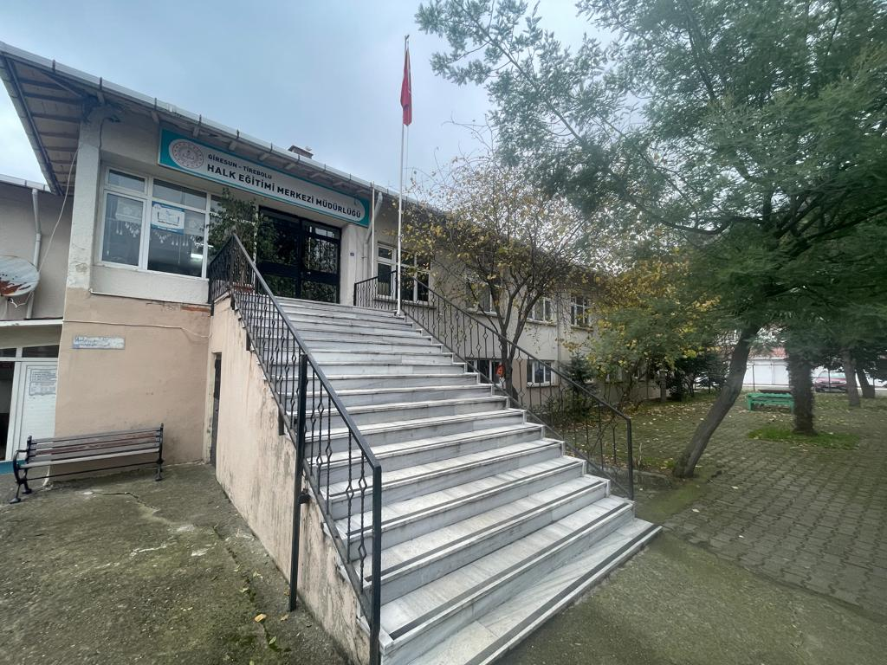

**Kurumun Tarihçesi**

Kurumumuz Tirebolu Merkez Çarşı Mahallesinde, 1969 yılında Milli Eğitim Müdürlüğünün bulunduğu binada hizmete açılmıştır. 2015 yılı Ocak ayında kurum binası yetersiz kalınca ilçemiz Yeniköy Mahallesinde bulunan daha önce Sağlık Meslek Lisesi olarak da kullanılan 1 Nolu Aile Sağlığı Merkezinin yer aldığı binanın üst katına taşınmıştır. Kurumumuzun ısınma şekli kaloriferdir, kurulu alanı ve bahçesi ile 1773 m2'dir.